BASE DE DONNEES

J’ai décidé de créer mes tables avec Workbench en faisant des schémas au lieu de faire directement les commandes SQL que j’exporterais par la suite vers ma base de données.

Je trouvais que j’avais une meilleure visibiloité et compréhension de la logique en ce qui concernait la relationqu avait chzque tables.

Pour exporter mes tables : database => Reserve Engineer => next…

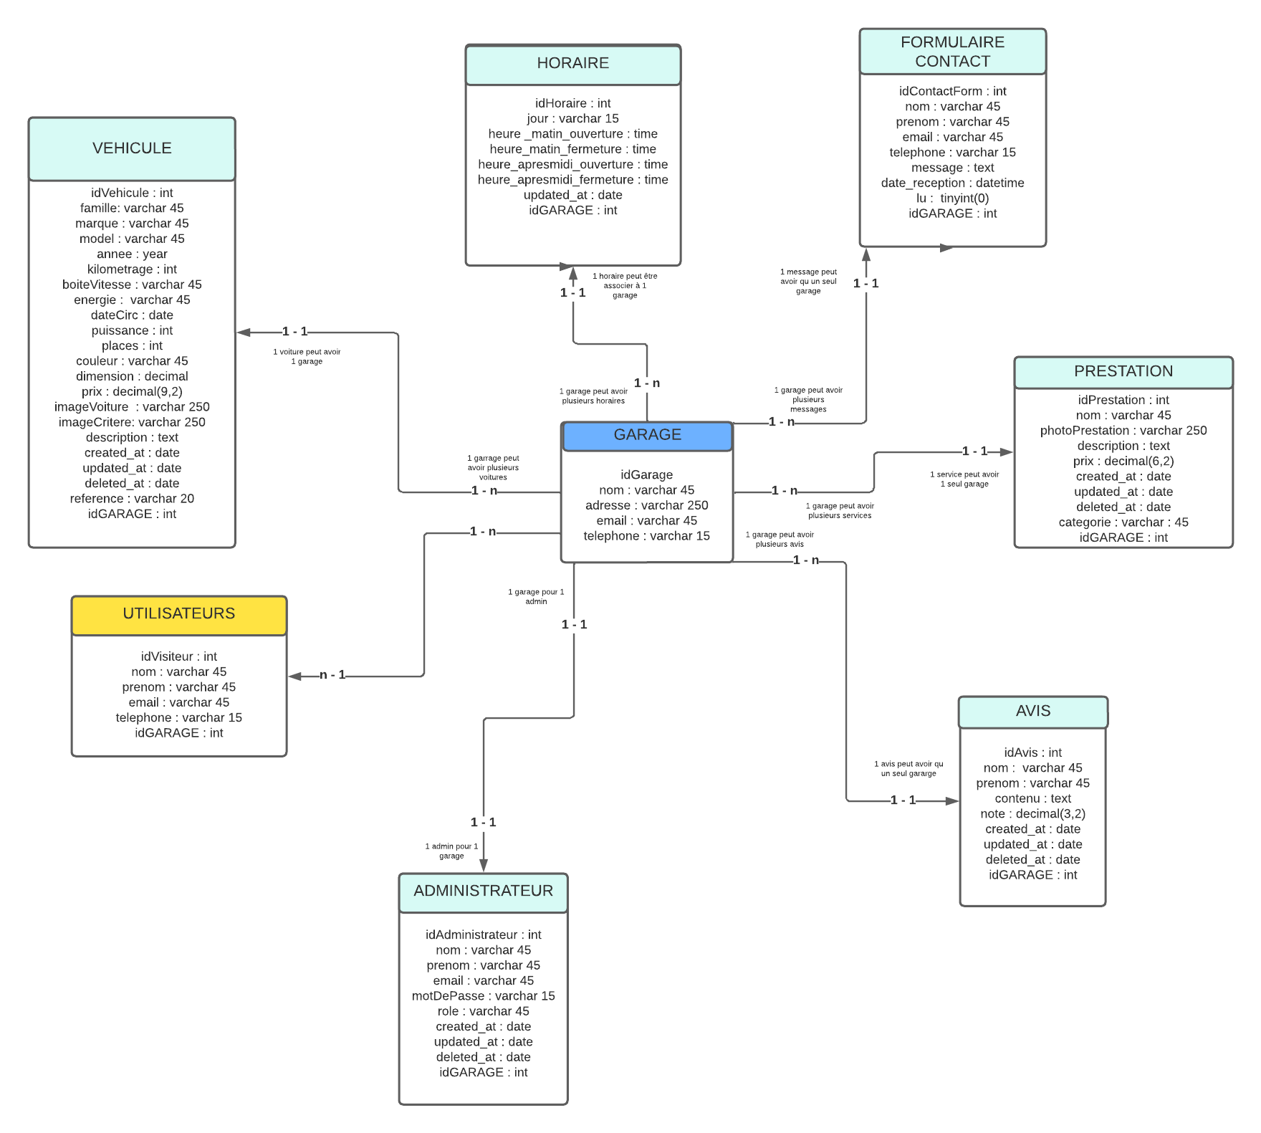

En voulant exporter mes tables, j’ai rencontré une erreur qui m’empechait de le faire et n’a pas exporté entierrement ma bdd.

Apparement, il s agissait d’un problème de version workbench qui était trop réscent.

L’erreur 1064 est apparement une erreur de syntaxe malgré qu elle soit bonne et m’indique que la clé VISIBLE à la fin de la ligne INDEX n’est pas supportée dans toutes les versions de MariaDB et pourrait donc posé problème.

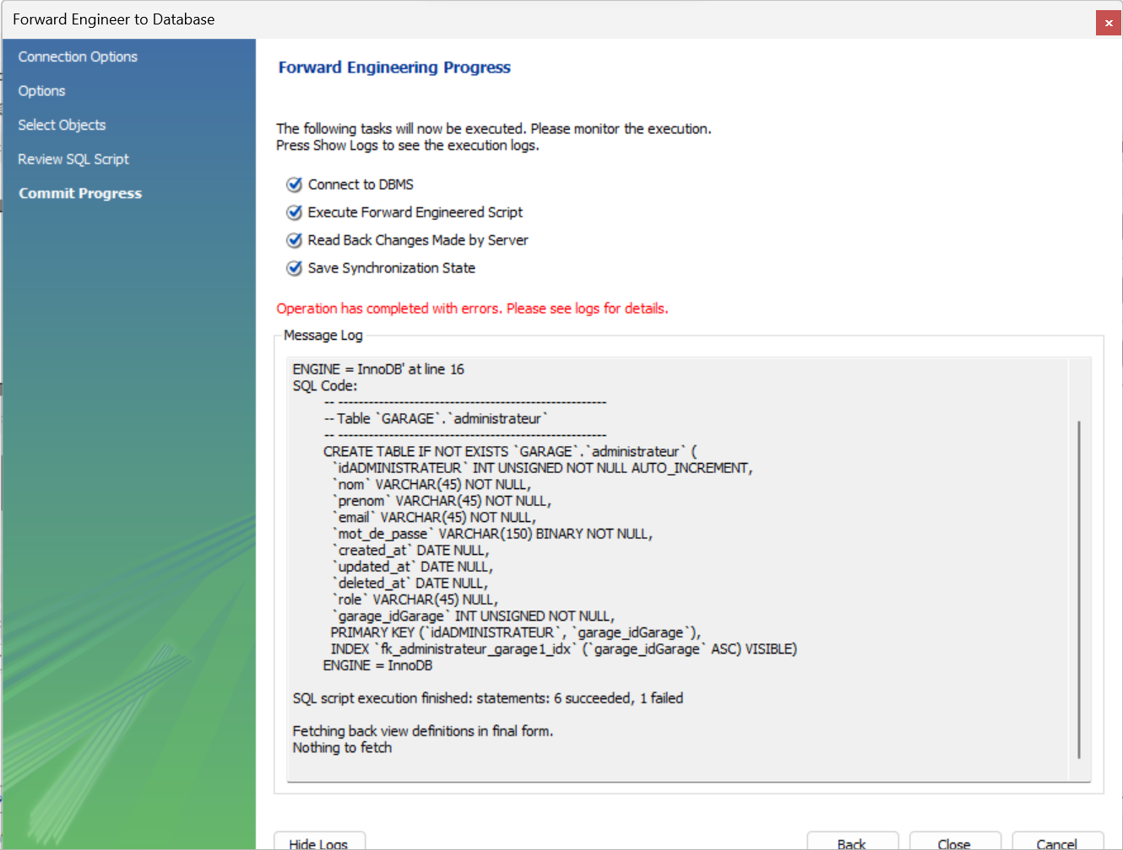

Etant sur la version 8.0, et avais fait des recherche sur le web, on m’a conseillé d aller sur la version 5.7. Model => Model options => décocher la case pour pouvoir ensuite changer de version.

Avant d exporter de nouveau ma Bdd, j’ai supprimé manuellement mon ancienne bdd en faisant la commande Sql DROP DATABASE garage ;